ФЕДЕРАЛЬНОЕ ГОСУДАРСТВЕННОЕ АВТОНОМНОЕ УЧРЕЖДЕНИЕ

ДОПОЛНИТЕЛЬНОГО ПРОФЕССИОНАЛЬНОГО ОБРАЗОВАНИЯ

«СЕВЕРО-КАВКАЗСКИЙ УЧЕБНО-ТРЕНИРОВОЧНЫЙ ЦЕНТР ГРАЖДАНСКОЙ АВИАЦИИ

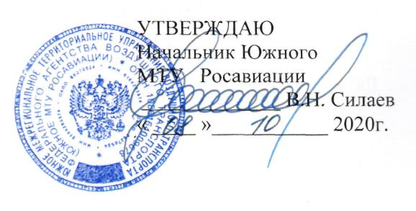

ДОПОЛНИТЕЛЬНАЯ ПРОФЕССИОНАЛЬНАЯ
ПРОГРАММА ПОВЫШЕНИЯ КВАЛИФИКАЦИИ

«ПЕРИОДИЧЕСКАЯ ПОДГОТОВКА СПЕЦИАЛИСТОВ

ПО ТЕХНИЧЕСКОМУ ОБСЛУЖИВАНИЮ
ВЕРТОЛЕТА МИ-8МТВ (МИ-172) С ДВИГАТЕЛЕМ
ТВ3-117ВМ(ВМА)»
(ЛА и Д)

г. Ростов-на-Дону
2020г.

Продолжительность подготовки по данной программе составляет 72 учебных (академических) часов.
Продолжительность учебного часа - 45 минут, продолжительность учебного дня 6-8 учебных часов.
Срок обучения по программе – 10-11 учебных дней (12 календарных дней) при 6 дневной рабочей недели.
Форма контроля – экзамены, зачёты.

Тематическое содержание подготовки
№  п/п | Наименование  учебных дисциплин | Количество часов |  | Форма  итогового контроля  Время час.
 |  | Всего  Час. | Лекции  (ДОТ)  Час.
1. | Конструкция вертолета МИ-8МТВ (МИ-172) и его техническая эксплуатация | 24 | 23 | Экзамен  1
2. | Конструкция двигателя ТВ3-117ВМ(ВМА) и ВСУ АИ-9В, SAFIR 5K/GMI и их техническая эксплуатация | 26 | 25 | Экзамен  1
3. | Обеспечение безопасности полетов в ИАС | 4 | 4 | прослушал
4. | Нормативные и регламентирующие документы по технической эксплуатации и обслуживанию воздушных судов гражданской авиации Российской Федерации | 9 | 8 | Экзамен  1
5. | Авиационная безопасность | 9 | 8 | Экзамен  1
 | ИТОГО : | 72 | 68 | 4

